TPZC-H三通道直流电阻测试仪

操作使用手册

目 录
一、概述 2
二、性能指标 3
三、面板说明 3
四、测试及操作方法 4
五、注意事项 11
六、故障分析与排除 12
七、运输、贮存 12
八、开箱及检查 12
九、其它 13

衷心的感谢您选择了我们的产品!
为了您更好的使用本仪器，在使用之前请您务必仔细阅读使用说明，详细了解其主要性能以及使用方法。


注意：① 测量过程中不允许拆卸接线及直接关闭电源。
② 对于无载调压变压器，不允许测量过程中切换分接开关。
③ 测量过程中如果电源突然断电，本机会自动开始放电，请不要立刻拆卸接线，至少等待30秒钟后才可拆卸接线。
④ 三相测量适用于YN联接的绕组，对于yn联接的绕组由于联接铜排电阻的影响，三相和单相测量结果会有所差异，建议使用单相测量。
⑤注意：三相方式测量的结果并不包含中性引出线的电阻值，因此建议在三相电阻值测量完以后，每相至少用单相测试方法验证一个数据，以确定中性引出线是否正常。

一、概述
本直流电阻快速测试仪（以下简称直阻仪）是变压器直流电阻测量的最新一代产品，是为测量大容量变压器三相绕组直流电阻而优化设计的。可对变压器的三相绕组直流电阻进行同时测试。对有载调压变压器可以不需要放电，直接调节分接开关，测量时间是传统单相测量的三分之一，可大大缩短工作时间和劳动强度。直阻仪采用大屏幕液晶显示器，全中文图形界面，清晰直观，操作非常简单。并配备面板式打印机和大容量非易失性存储器，可以方便的存储和打印测量结果。测试数据稳定，快速，重复性好，是现场测量变压器直流电阻的最佳选择。

二、性能指标
测试电流 | 单相 ：1A 5A 10A 20A  三相 ：1A 5A 10A
测量范围 | 单相 ： 1A 10mΩ ～ 20Ω  5A 1mΩ ～ 4Ω  10A 1mΩ ～ 2Ω  20A 1mΩ ～ 1Ω  三相 ： 1A 10mΩ ～ 6Ω （每相）  5A 1mΩ ～ 1Ω （每相）  10A 1mΩ ～ 0.6Ω（每相）
测量准确度 | ±0.2%（满量程）±2个字
最大分辨率 | 0.1μΩ
数据存储容量 | 150组
电源 | AC 220V±22V，50Hz±2 Hz
工作环境 | 环境温度:0°～40°相对湿度:≤80%

三、面板说明
直阻仪面板如下图所示：

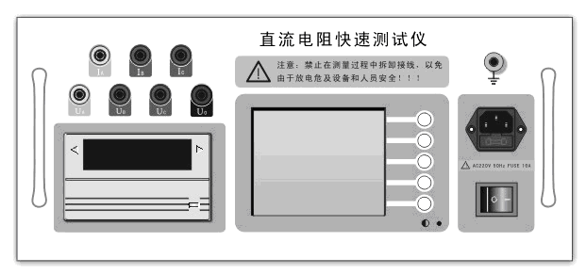

① Ia Ib Ic ： 直流电流输出，单相或两相测量时Ia 和Ib为电流输出。
② Ua Ub Uc Uo ：测量电压输入，单相测量时Ua和Ub为电压输入，两相测量时Ua和Ub为第一通道电压输入，Uc和Uo为第二通道电压输入
- 面板式打印机 ： 打印输出测量结果
- 液晶显示器 ： 显示测量结果和操作提示信息，同时在右侧的按键定义区给出当
前状态下五个多功能按键的功能定义。如下图所示：
2 0 0 7 . 0 1 . 0 1 |  | 设置
测 量 方 式 ： 三 相 |  | 设置
测 量 电 流 ： 1 0 A |  | 查看
接  线  示  意  图 | 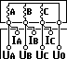 | 查看
接  线  示  意  图 |  | 方式
接  线  示  意  图 |  | 电流
接  线  示  意  图 |  | 测量
1 4 : 0 2 : 5 1 |  | 测量

-  ： 液晶显示器对比度调节
- 电源插座： 为整机电源输入，内置保险管仓，保险管为10A/250V。
- 接地柱 ： 整机外壳接地柱，测量的时候请务必可靠接地。

四、测试及操作方法
- 接好电源及地线，打开电源，进入初始界面，如下图所示：

2 0 0 7 . 0 1 . 0 1 |  | 设置
测 量 方 式 ： 三 相 |  | 设置
测 量 电 流 ： 1 0 A |  | 查看
接  线  示  意  图 |  | 查看
接  线  示  意  图 |  | 方式
接  线  示  意  图 |  | 电流
接  线  示  意  图 |  | 测量
1 4 : 0 2 : 5 1 |  | 测量

“设置”键： 设置当前日期和时间。
“查看”键： 查看已经存储的数据。内容包括测量结果、测试日期、分接号等等。
“方式”键： 设置测量方式，包括“单相”、“两相”和“三相”。并且在“接线示意图”的区域会显示相应的接线图，可作为实际接线时的参考。
“电流”键： 设置测量的电流大小。在测量方式为“单相”或“两相”时，可供选择的电流为 1A、5A、10A、20A。测量方式为“三相”时，可供选择的电流为 1A、5A、10A。您可以参考技术指标所列出的相关参数选择合适的测量电流。
“测量”键： 在接好测试接线，选择好测量电流后，可以按“测量”键开始测试。
- 单相测量：
接线方式如下图所示（以测量R_{AB} 为例）：
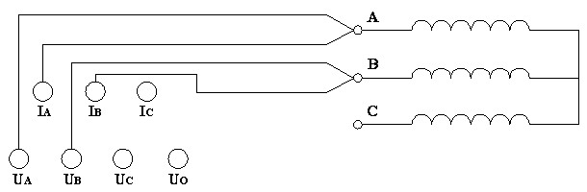
接好被测绕组接线，选择合适的测量电流后，按“测量”键，直阻仪进入测量状态，开始给绕组供电。并进入如下界面：

2 0 0 7 . 0 1 . 0 1 |  | 分接
R | 0 . 0 A | 分接
R | 0 . 0 A | 存储
正在充电，请稍候！  当 前 分 接 ： 0 1 |  | 打印
 |  | 复测
 |  | 退出
1 4 : 0 2 : 5 1 |  | 退出

此时，绕组的电流开始逐渐上升，如果充电进度条和电流显示值长时间停滞不前，则可能所测阻值超出当前电流的测量范围，电流因此达不到预设值。此时可按“退出”键返回，重新选择电流再试。当达到预定的电流的时候，进入恒流状态。并进入下一界面

2 0 0 7 . 0 1 . 0 1 |  | 分接
R | 3 5 1 . 2 mΩ | 分接
R | 3 5 1 . 2 mΩ | 存储
当 前 分 接 ： 0 1 |  | 打印
 |  | 复测
 |  | 退出
1 4 : 0 2 : 5 1 |  | 退出
现在，直阻仪开始显示被测绕组的电阻值，并逐步趋于稳定。此时可以按“分接”键调整和设置当前分接值或绕组名，以便对测量结果进行标注。按下“分接”键后，右侧的多功能键变成“▲”“▼”“”“确定”以及“取消”，并且弹出分接设置对话框，设置完毕按“确定”保存，或者按“取消”放弃修改，然后即可按“存储”“打印”键保存或打印测量结果，如果对数据有疑问，可以按“复测”键重新进行测量计算。
在测量有载调压变压器时，当一个分接位置的测试数据稳定后，可以将有载分接开关切换到下一分接位置，而不需要放电重新开始测量。此时，绕组电阻值会逐步变化直至稳定，您也可以按“复测”键快速刷新数据。重复以上步骤，直至完成全部分接测试。

- 二单相测量：
接线方式如下图所示（以测量R_{AB} 为例）：
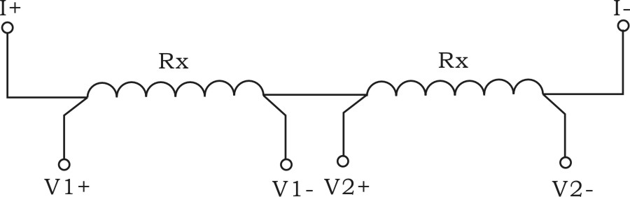
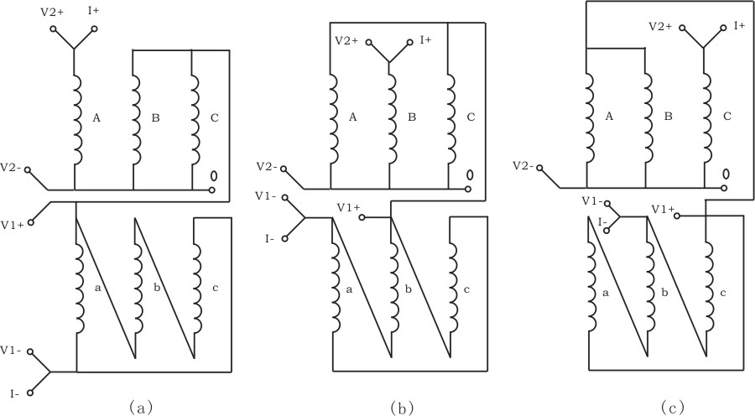

接好被测绕组接线，选择合适的测量电流后，按“测量”键，直阻仪进入测量状态，开始给绕组供电。并进入如下界面：

2 0 0 7 . 0 1 . 0 1
A | 0 . 0 A
C | 0 . 0 A | 存储
正在充电，请稍候！ |  | 打印
 |  | 复测
 |  | 退出
1 4 : 0 2 : 5 1 |  | 退出

此时，绕组的电流开始逐渐上升，如果充电进度条和电流显示值长时间停滞不前，则可能所测阻值超出当前电流的测量范围，电流因此达不到预设值。此时可按“退出”键返回，重新选择电流再试。当达到预定的电流的时候，进入恒流状态。并进入下一界面

2 0 0 7 . 0 1 . 0 1
A | 3 5 1 . 2 mΩ
C | 3 5 1 . 2 mΩ | 存储
 |  | 打印
 |  | 复测
 |  | 退出
1 4 : 0 2 : 5 1 |  | 退出
现在，直阻仪开始显示被测绕组的电阻值，并逐步趋于稳定。然后即可按“存储”“打印”键保存或打印测量结果，如果对数据有疑问，可以按“复测”键重新进行测量计算。

④ 三相测量：
三相测量适用于YN星型联接并且有中性引出端的绕组，对于yn联接的绕组由于联接铜排的影响，三相和单相测量结果会有所差异，建议使用单相测量。
三相接线如下图所示：
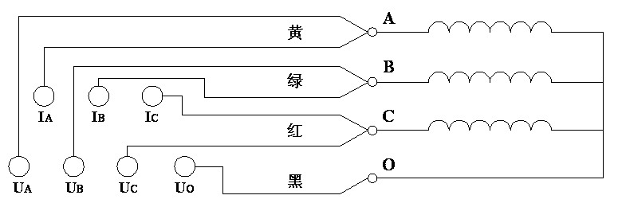
选择好测量电流，接好三相接线，在初始界面状态下按“测量”键后，直阻仪进入测量状态，开始给绕组供电。并进入如下界面：

2 0 0 7 . 0 1 . 0 1 |  | 分接
A | 0 . 0 A | 分接
B | 0 . 0 A | 存储
C | 0 . 0 A | 存储
正在充电，请稍候！  当 前 分 接 ： 0 1 |  | 打印
 |  | 复测
 |  | 退出
1 4 : 0 2 : 5 1 |  | 退出
此时，各绕组的电流开始逐渐上升，如果充电进度条和电流显示值长时间停滞不前，则可能所测阻值超出当前电流的测量范围，电流达不到预设值。此时可按“退出”键返回，重新选择电流再试。当达到预定的电流的时候，进入恒流状态。并进入下一界面：
2 0 0 7 . 0 1 . 0 1 |  | 分接
A | 3 5 1 . 2 mΩ | 分接
B | 3 5 0 . 6 mΩ | 存储
C | 3 5 1 . 6 mΩ | 存储
不 平 衡 率 ： 0 0 . 2 8 %  当 前 分 接 ： 0 1 |  | 打印
 |  | 复测
 |  | 退出
1 4 : 0 2 : 5 1 |  | 退出

此时，直阻仪开始显示各相的电阻值，随着各相电阻值逐步趋于稳定，不平衡率将逐步减小。在此状态下，可以按“分接”键调整和设置当前分接值或绕组名，以便对测量结果进行标注。按下“分接”键后，右侧的多功能键变成“▲”“▼”“”“确定”以及“取消”，并且弹出分接设置对话框，设置完毕按“确定”保存，或者按“取消”放弃修改。当所有数据基本稳定之后，即可按“存储”“打印”键保存或打印测量结果，如果对数据有疑问，可以按“复测”键重新进行测量计算。不平衡率的显示范围最大为50%，超过范围只显示“>50%”。
测量有载调压变压器时，当一个分接位置的测试数据稳定后，可以将有载分接开关切换到下一分接位置，而不需要放电重新开始测量。此时，各相电阻值及不平衡率会逐步变化直至稳定，您也可以按“复测”键快速刷新数据。重复以上步骤，直至完成全部分接测试。
测量完毕后，按“退出”键结束测量，此时，直阻仪开始自动放电，显示器相应的做出放电指示，以及蜂鸣器鸣叫。放电完毕，将回到初始界面，即可开始拆除测量接线。

五、注意事项
- 测量无载调压变压器时，切换分接开关前必须退出放电，待放电指示结束后方可切换分接开关
- 不允许在测量过程中拆卸接线。
- 如果充电进度条和电流显示值长时间停滞不前，则可能所测绕组阻值超出当前电流的测量范围，电流达不到预设值。此时可按“退出”键返回，重新选择电流再试。
- 更换保险管和配件时，请使用与本仪器相同的型号。

六、故障分析与排除
故障现象 | 原因分析 | 排除方法 | 备注
开机无任何显示 | 1)电源未接通 | 接通电源 | 更换保险管应更换同型号保险管不能用其它型号代替
开机无任何显示 | 2)仪器10A保险管未安装好或  断路 | 重新安装保险管或更换保险管 | 更换保险管应更换同型号保险管不能用其它型号代替
无电流输出 | 1)待检设备开路 | 检查设备  排除故障
无电流输出 | 2)试验回路有开路故障 | 检查试验回路，排除开路故障

七、运输、贮存
■运输
设备需要运输时，建议使用本公司仪器包装木箱和减震物品，以免在运输途中造成不必要的损坏，给您造成不必要的损失。
设备在运输途中不使用木箱时，不允许堆码排放。使用本公司仪器包装箱时允许最高堆码层数为二层。
运输设备途中，仪器面板应朝上。
■贮存
设备应放置在干燥无尘、通风无腐蚀性气体的室内。在没有木箱包装的情况下，不允许堆码排放。
设备贮存时，面板应朝上。并在设备的底部垫防潮物品，防止设备受潮。

八、开箱及检查
■开箱注意事项
开箱前请确定设备外包装上的箭头标志应朝上。开箱时请注意不要用力敲打，以免损坏设备。开箱取出设备，并保留设备外包装和减震物品，既方便了您今后在运输和贮存时使用，又起到了保护环境的作用。
■检查内容
开箱后取出设备，依照装箱单清点设备和配件。如发现短少，请立即与本公司联系，我公司将尽快及时为您提供服务。

九、其它
本产品整机保修一年，实行“三包 ” ，终身维修，在保修期内凡属本公司设备质量问题，提供免费维修。由于用户操作不当或不慎造成损坏，提供优惠服务。
我们将期待您对本公司产品提出宝贵意见，如您公司地址和联系方式变更请及时通知，以便让我们给您提供及时的跟踪服务。

